

|  |  |  |  |  |  |  |
| --- | --- | --- | --- | --- | --- | --- |
| АДМИНИСТРАЦИЯ  МУНИЦИПАЛЬНОГО ОБРАЗОВАНИЯ  ГОРОДСКОГО ОКРУГА  «УХТА» | |  | «УХТА»  КАР КЫТШЛÖН  МУНИЦИПАЛЬНÖЙ ЮКÖНСА  АДМИНИСТРАЦИЯ | | | |
| ПОСТАНОВЛЕНИЕ  ШУÖМ | | | | | | |
| 09 июня 2023 г. |  | | | № | 1455 |  |
| г.Ухта, Республика Коми |  | | |  | | |

О проведении мероприятий, посвященных Дню молодежи на территории МОГО «Ухта»

В соответствии с Федеральным законом от 06.10.2003 № 131-ФЗ «Об общих принципах организации местного самоуправления в Российской Федерации», подпунктом 35 пункта 1 статьи 10, подпунктом 36 пункта 1 статьи 38 Устава МОГО «Ухта», администрация постановляет:

1. Утвердить состав городского организационного комитета по подготовке и проведению мероприятий, посвященных Дню молодежи на территории МОГО «Ухта», согласно приложению № 1 к настоящему постановлению.

2. Утвердить План мероприятий, посвященных Дню молодежи на территории МОГО «Ухта», согласно приложению № 2 к настоящему постановлению.

3. Утвердить программу проведения арт-фестиваля «Точка притяжения», согласно приложению № 3.

4. Утвердить карту-схему размещения интерактивных площадок арт-фестиваля «Точка притяжения», согласно приложению № 4.

5. Утвердить схему размещения торговых предприятий и предприятий по оказанию услуг в парке культуры и отдыха согласно приложению № 5 к настоящему постановлению.

6. Провести на территории МОГО «Ухта» мероприятия, посвященные Дню молодежи 24-25 июня 2023 г. согласно Плану, утвержденному настоящим постановлением.

7. Возложить ответственность:

- за организацию и проведение городских мероприятий на МУ «Управление культуры администрации МОГО «Ухта»;

- за установку дополнительных мусорных контейнеров и биотуалетов в местах проведения городского праздника - на МКП «Ухтаспецавтодор» МОГО «Ухта»;

- за уборку и подготовку территории к городскому празднику в парке культуры и отдыха и на Набережной газовиков - на МКП «Горзеленхоз» МОГО «Ухта».

- за организацию торговли и оказание услуг в Парке КиО, и контроль за организацией уборки мест торговли - на Управление экономического развития администрации МОГО «Ухта».

8. Добровольным народным дружинам г.Ухты, МУ «Управление по делам ГО и ЧС» администрации МОГО «Ухта» во взаимодействии с правоохранительными органами организовать дежурство 25 июня 2023 г. с 10.00 до 21.30 часов на территории парка культуры и отдыха, и с 18.30 до 22.00 часов на Набережной

2

газовиков во время проведения праздничных мероприятий, посвящённых Дню молодежи.

9. Рекомендовать Отделу МВД России по г.Ухте обеспечить охрану общественного порядка 25 июня 2023 г. с 10.00 до 21.30 часов на территории парка культуры и отдыха, и с 18.30 до 22.00 часов на Набережной газовиков во время проведения праздничных мероприятий, посвящённых Дню молодежи.

10. Настоящее постановление вступает в силу со дня его принятия и подлежит официальному опубликованию.

11. Контроль за исполнением настоящего постановления возложить на заместителя руководителя администрации МОГО «Ухта» по социальным вопросам.

Глава МОГО «Ухта» - руководитель

администрации МОГО «Ухта» М.Н. Османов

Приложение № 1

к постановлению

администрации МОГО «Ухта»

от 09 июня 2023 г. № 1455

Состав

городского организационного комитета по подготовке и проведению мероприятий, посвященных Дню молодежи на территории МОГО «Ухта»

|  |  |  |
| --- | --- | --- |
| Метелева М.Н. | - | заместитель руководителя администрации МОГО «Ухта», председатель оргкомитета; |
| Чупрова О.В. | - | начальник МУ «Управление культуры администрации МОГО «Ухта», заместитель председателя оргкомитета; |
| Кузнецова К.Ю. | - | заведующий отделом реализации культурной политики МУ «Управление культуры администрации МОГО «Ухта», секретарь оргкомитета. |

Члены оргкомитета:

|  |  |  |
| --- | --- | --- |
| Буторин С.А. | - | директор МКП «Ухтаспецавтодор» МОГО «Ухта»; |
| Быкова О.В. | - | директор МАУ «Городской ДК» МОГО «Ухта»; |
| Вершинина Н.Ю. | - | директор МКП «Горзеленхоз» МОГО «Ухта»; |
| Голубчикова Т.А. |  | и.о. директора МУ «Дом молодежи» МОГО «Ухта» |
| Данилов Д.В. | - | начальник МУ «Управление по делам ГО и ЧС» администрации МОГО «Ухта»; |
| Зарубин В.В. | - | заместитель руководителя администрации МОГО «Ухта»; |
| Королева Ж.Н. | - | заведующий отделом информации и связей с общественностью администрации МОГО «Ухта»; |
| Курбанова О.И. | - | заместитель руководителя администрации МОГО «Ухта» - начальник Управления экономического развития администрации МОГО «Ухта»; |
| Лобанов В.А. | - | председатель Совета молодежи МОГО «Ухта»*; |
| Логинова Е.А. | - | заведующий отделом по делам молодежи МУ «Управление образования» администрации МОГО «Ухта»; |
| Махмутов А.И. | - | начальник ОМВД России по городу Ухте, полковник полиции*; |
| Сизова Л.Г. | - | начальник МУ УФиС администрации МОГО «Ухта»; |
| Шинкаренко С.В. | - | заведующий Ухтинским отделом организации медицинской помощи населению ГКУ РК «Центр обеспечения деятельности Министерства здравоохранения РК».* |

*Примечание:* *- по согласованию

___________________________

Приложение № 2

к постановлению

администрации МОГО «Ухта»

от 09 июня 2023 г. № 1455

План мероприятий,

посвященных Дню молодежи на территории МОГО «Ухта»

|  |  |  |  |  |
| --- | --- | --- | --- | --- |
| № п/п | Наименование мероприятия | Дата мероприятия | Место проведения | Ответственный  исполнитель |
| 1 | 2 | 3 | 4 | 5 |
| *Организационные мероприятия* | | | | |
| 1 | Проведение заседаний оргкомитета, совещаний по подготовке праздничных мероприятий | июнь | Администрация МОГО «Ухта» | Метелева М.Н. |
| 2 | Информирование скорой помощи о проведениипраздничных мероприятий | до 25 июня | - | Чупрова О.В.  Шинкаренко С.В.* |
| 3 | Установка биотуалетов, урн под мусор, уборка улиц города до и после праздничных мероприятий | 25 июня | Парк культуры и отдыха | Буторин С.А.  Вершинина Н.Ю. |
| 4 | Организация работы торговых точек во время праздничного мероприятия | 25 июня | Парк культуры и отдыха | Курбанова О.И. |
| ***Основные городские мероприятия*** | | | | |
| 5 | Арт-фестиваль «Точка притяжения» | 25 июня  14.00 – 18.00 | Парк культуры и отдыха | Чупрова О.В.  Голубчикова Т.А. |
| 6 | Концертная программа с выступлением кавер-группы «Impulse» | 25 июня  18.30 – 22.00 | Амфитеатр на Набережной газовиков | Чупрова О.В.  Голубчикова Т.А. |
| ***Мероприятия в муниципальных учреждениях культуры*** | | | | |
| 7 | Фестиваль уличного кино | 24 июня  16:00 | площадь перед МУ «Ярегский ДК» МОГО «Ухта» | Чупрова О.В.  Чечемин Е.А. |
| 8 | Игровая программа на природе,  коми народные подвижные игры «Том олӧмӧй – том гажӧй» (Молодость – пора веселья) | 24 июня  15:00 | местечко  в районе парка Зерюнова | Чупрова О.В.  Рыженкова А.А. |

2

|  |  |  |  |  |
| --- | --- | --- | --- | --- |
| 1 | 2 | 3 | 4 | 5 |
| 9 | Фестиваль молодежного творчества «На вершине террикона» (возможно заменим на оупен эир) | 24 июня  18:00 | площадь перед МУ «Ярегский ДК»  МОГО «Ухта» | Чупрова О.В.  Чечемин Е.А. |
| 10 | Вечер отдыха ко дню молодежи «Молодежный Бум» | 24 июня  18:00 | клуб-филиал пст Седъю | Чупрова О.В.  Абасов А.С. |
| 11 | Дискотека в клубе  д.Поромес | 24 июня  19:00 | клуб  д.Поромес | Чупрова О.В.  Рыженкова А.А. |
| 12 | Дискотека клубе  с.Кедва | 24 июня  19:00 | клуб  с.Кедва | Чупрова О.В.  Рыженкова А.А. |
| 13 | Конкурс «Караоке на Яреге» | 24 июня  20:00 | площадь перед МУ «Ярегский ДК»  МОГО «Ухта» | Чупрова О.В.  Чечемин Е.А. |
| 15 | Массовое гуляние на природе с игровой программой | 25 июня  11:00 | д.Лайково, местечко Полой | Чупрова О.В.  Рыженкова А.А. |
| 16 | Концертная программа «Энергия молодости» | 25 июня  15:00 | Концертный зал МУ «Водненский ДК»  МОГО «Ухта» | Чупрова О.В.  Иванова Н.К. |
| 17 | Танцевально-игровая программа ко дню молодежи «Регтайм» | 27 июня  17:00 | клуб-филиал пгт Шудаяг | Чупрова О.В.  Абасов А.С. |
| 18 | Дискотека «Молодежь, вперед!!!» | 25 июня  18:00 | клуб-филиал мкр.Дальний | Абасов А.С. |
| 19 | Дискотека в клубе  п.Кэмдин | 25 июня  19:00 | Клуб  п.Кэмдин | Чупрова О.В.  Рыженкова А.А. |
| ***Мероприятия в муниципальных учреждениях физической культуры и спорта*** | | | | |
| 20 | Соревнования по шахматам в рамках мероприятий, посвященных Дню молодежи | 15 июня | Шахматный клуб | Сизова Л.Г.  Уляшов Д.А. |
| 21 | Соревнования по мини-футболу в зачет Спартакиады трудящихся МОГО «Ухта» в рамках мероприятий, посвященных Дню молодежи | 19-21  июня | МАУ «ЛДС им. С. Капустина»  стадион (с/к «Нефтяник») | Сизова Л.Г.  Семенцов О.Н. |
| 22 | Легкоатлетические эстафеты 8х100м, посвященные Дню молодежи и Всероссийскому Олимпийскому дню | 21 июня | МАУ «ЛДС им. С. Капустина»  стадион (с/к «Нефтяник») | Сизова Л.Г.  Алиев С.В. |

3

|  |  |  |  |  |
| --- | --- | --- | --- | --- |
| 1 | 2 | 3 | 4 | 5 |
| 23 | Легкоатлетический кросс, посвященный Международному дню борьбы с наркотиками в рамках мероприятий, посвященных Дню молодежи | 23 июня | Стадион МУ «СК «Шахтёр»  МОГО «Ухта» | Сизова Л.Г.  Шарова И.В. |
| 24 | Соревнования по пляжному волейболу в зачет Спартакиады трудящихся МОГО «Ухта» в рамках мероприятий, посвященных Дню молодежи | 24-25  июня | ЛСБ  «Сияние Севера» | Сизова Л.Г.  Коновалова А.А. |

_______________________________

Приложение № 3

к постановлению

администрации МОГО «Ухта»

от 09 июня 2023 г. № 1455

**Программа проведения арт-фестиваля «Точка притяжения»**

|  |  |
| --- | --- |
|  | |
| **Дата проведения:** | 25 июня 2023 год, воскресенье |
| **Место проведения:** | Парк Культуры и Отдыха города Ухты |
|  |  |
| |  |  |  | | --- | --- | --- | | **Время** | **Наименование мероприятия** | **Место проведения** | | **ТВОРЧЕСКИЙ БЛОК** | | | | 10:00 | Региональный конкурс «Граффити» | Малая сцена | | 14:00 | Фотовыставка арт-художников города Ухты | Зеленая зона (слева от Шахматного клуба) | | 14:00 | Веревочная фотовыставка, интерактив от клуба японской анимации, гик клуб «ЮкиКу | Зеленая зона (слева от Шахматного клуба) | | 14:00 | Настольные игры на свежем воздухе от клуба любителей настолок Game Time | Аллея Славы | | 14:00 | Мастер-классы: по рисованию чернилами, по изготовлению игрушек 19в. | Аллея Славы | | 14:00 | Мастер-класс «Территория красоты» от имидж-студии «Красная лиса», аквагрим, колоплетение | Аллея Славы | | 14:00 | ФотоБайк от клуба «Сапсан» | Площадка перед Шахматным клубом | | 14:00 | Батл уличных танцев | Площадка перед Шахматным клубом | | 14:00 | Иммерсивная киноплощадка в стиле нуар от клуба исследователей кинематографии | Площадка за малой сценой | | 18:30 | Концертная программа молодых исполнителей города Ухты | Амфитеатр Набережная газовиков | | 19:30 | Выступление кавер-группы Impulse, город Пермь | Амфитеатр Набережная газовиков |   2   |  |  |  | | --- | --- | --- | |  | **СПОРТИВНЫЙ БЛОК** |  | | 14:00 | Кроссфит от спортивного клуба «Nordkings» | За малой сценой | | 14:00 | Спортивная игра – лазертаг от спортивно-тактического клуба | Зеленая зона напротив Шахматного клуба | | 14:00 | Показательные выступления, сборка-разборка оружия от Коми республиканской региональной физкультурно-спортивной общественной организации «Федерация военно-тактических игр» | Зеленая зона напротив Шахматного клуба | | 14:00 | Тренировка на канатной дорожке от Ассоциации активных видов спорта «Развитие» | р.Чибью | | 14:00 | Геймарена от киберспортивного клуба Cyber | Зеленая зона слева от центральной аллеи | | 14:00 | Интерактив от клуба исторического фехтования «Цитадель» | Аллея Славы | | 14:00 | Показательное выступление, демонстрация боевых искусств, гиревой конкурс от клуба «Сапсан» |  | | **БЛОК ЗОЖ** | | | | 14:00 | Акция для подростков против ВИЧ от Коми региональной общественной организации по профилактике немедицинского потребления наркотиков и реабилитации лиц, попавших в трудную жизненную ситуацию «Город без наркотиков» |  | | 14:00 | Представление по оказанию первой медицинской помощи от Всероссийского общественного движения «Волонтеры-медики» | Аллея Славы | | 14:00 | Практика на свежем воздухе от Йога-центр «Лотос», фитнес-клуба Gregory Office, фитнес-клуба BodyFit, фитнес клуба Olimpia, фитнес-клуба «Спарта» | Площадка перед малой сценой | | **ДЕТСКИЙ БЛОК** | | | | 14:00 | Аттракцион «Водный шар» |  | | 14:00 | Батуты для детей |  | | 14:00 | Анимация |  | | **ФУДКОРТ** | | | | 12:00 | Кофе, выпечка, прохладительные напитки, мороженное, шашлыки |  | | |
|  | |

* В рамках арт-фестиваля «Точка притяжения» состоится региональный конкурс «Граффити». Конкурс проходит в 2 этапа: заочный и очны й. В конкурсе примут участие молодые люди в возрасте от 18 до 35 лет включительно, независимо от наличия профессиональной подготовки. По результатам заочного этапа, на очный проходят 12 конкурсантов. Оценивать участников будут 3 независимых эксперта. Победитель конкурса получает вознаграждение. В результате реализации проекта мы оказываем не только поддержку творческой и одаренной молодежи, но и получаем арт-объекты которые будут использоваться в оформлении пространства Дома молодежи.

В ПКиО будут установлены самосборные конструкции с кубами размером 1,5х1,5 м для графистов в количестве 3 штук.

В качестве дополнительного декора около мобильного сценического комплекса установлены нефтяные розовые бочки, которые характеризуют город первой нефти, на бочках будут расположены краски и кисти, где дети могут проявить своё творчество.

Основной цвет мероприятия – фуксия, серый, салатовый.

3

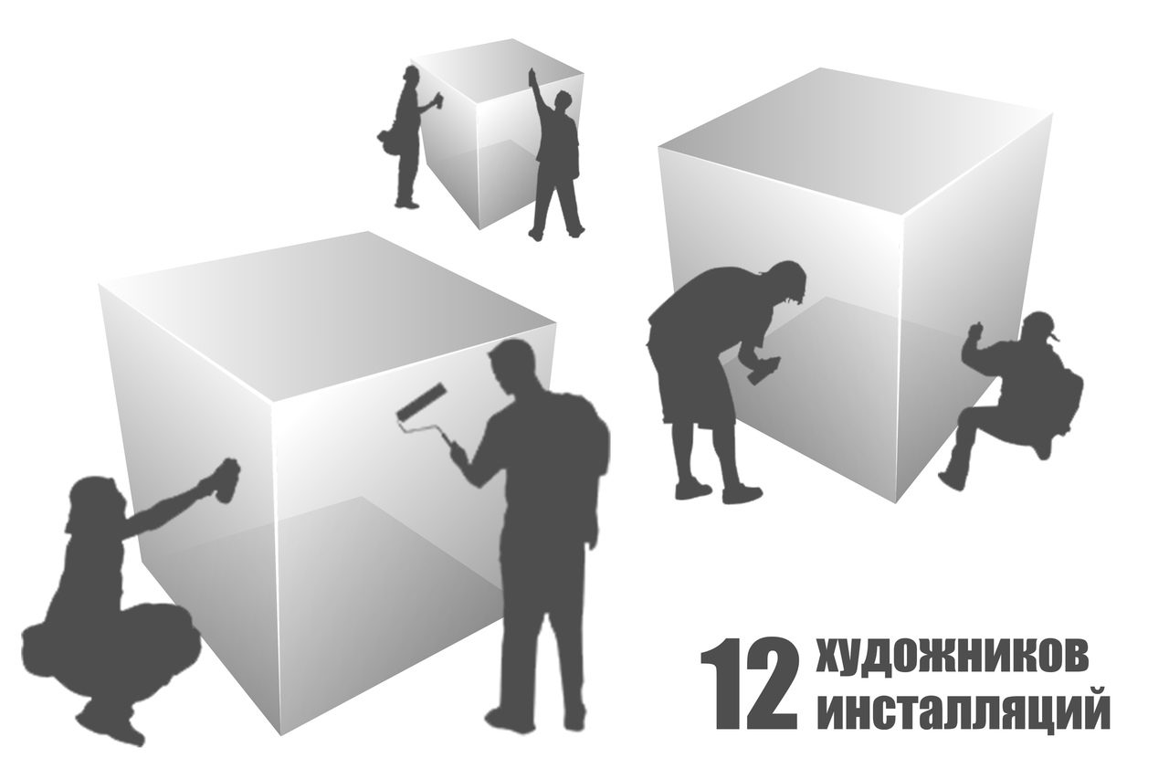

_____________________________

Приложение № 4

к постановлению

администрации МОГО «Ухта»

от 09 июня 2023 г. № 1455

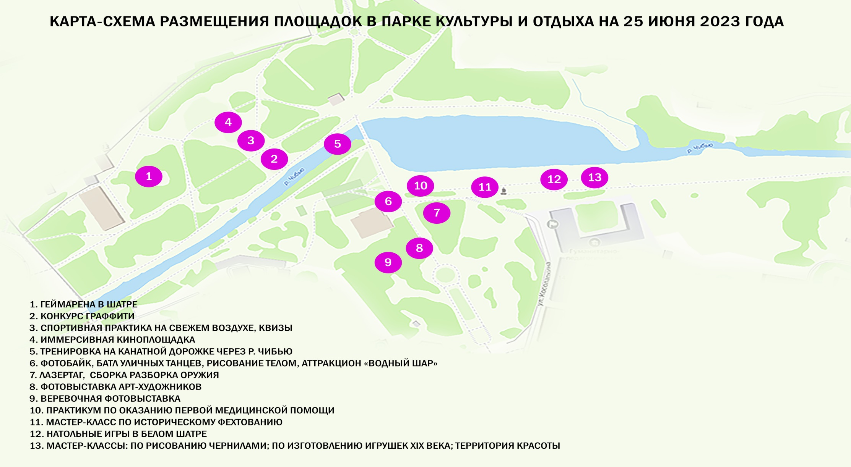

____________________________

Приложение № 5

к постановлению

администрации МОГО «Ухта»

от 09 июня 2023 г. № 1455

Схема

размещения торговых предприятий и предприятий по оказанию услуг

(Республика Коми, город Ухта, Парк КиО)

25.06.2023

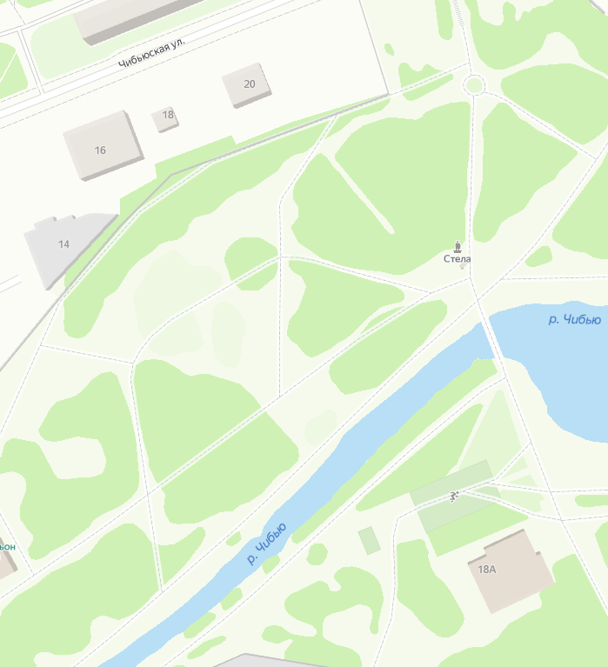

12

11

10

3

16

9

8

1

5

13

146

7

2

15



6

4

3

сцена

|  |  |
| --- | --- |
| **Время торговли** | **с 10.00 до 21.30 часов** |
| **Количество торговых мест** | **до 16 единиц** |
| **продукция общественного питания** | **до 4 единиц** |
| **услуги детского досуга** | **до 4 единиц** |
| **кондитерские изделия, выпечка, мороженое** | **до 3 единиц** |
| **шары, игрушки, сувениры, цветы** | **до 3 единиц** |
| **безалкогольные напитки** | **до 2 единиц** |

_________________________